**林野庁「JAS構造材利用拡大事業」「外構部の木質化支援事業」**

**『事業説明会』の開催について（ご案内）**

**■ 事業概要：**

**「JAS構造材利用拡大事業」**

非住宅・非公共分野におけるＪＡＳ構造材の活用を拡大するため、非住宅物件にＪＡＳ

構造材を活用する実証的取り組みに対し、木材の調達費の一部を助成します。

**「外構部の木質化支援事業」**

非住宅・住宅の外構部に木材を活用（木製塀、ウッドデッキ、パーゴラ等）する取組み

に対し、使用規模・使用量に応じ、費用の一部を助成します。

**※上記２事業の助成対象者は、事業を実施する「施工者」となります。**

**■ 開催の日程：**

|  |  |  |
| --- | --- | --- |
| **地区** | **日　時** | **会　　場（定　員）** |
| **西部** | **平成31年**  **4月 12日（金）**  **14：00～16：00** | **アクトシティ浜松**  **研修交流センター4階　62研修交流室（100名）**  **浜松市中区板屋町111-1　TEL：053-451-1111** |
| **中部** | **〃**  **4月18日（木）**  **14：00～16：00** | **静岡市産学交流センター**  **ペガサート6階　ﾌﾟﾚｾﾞﾝﾃｰｼｮﾝﾙｰﾑ　（100名）**  **静岡市葵区御幸町3-21　TEL：054-275-1655** |
| **東部** | **〃**  **4月 23日（火）**  **14：00～16：00** | **ふじのくに千本松フォーラム**  **プラサ・ヴェルデ4階　402会議室　（90名）**  **沼津市大手町1-1-4　TEL：055-920-4100** |

**■ 会場案内図：**左から、西部・中部・東部の３会場。

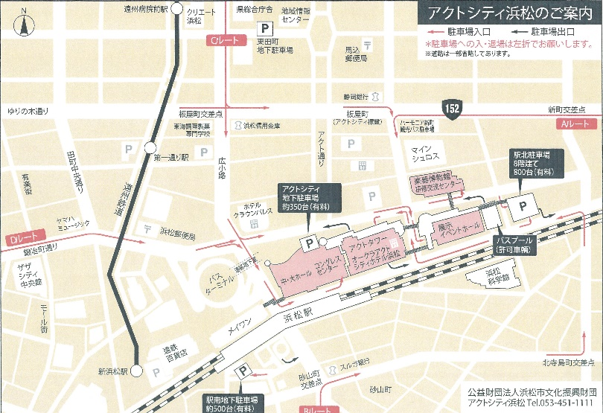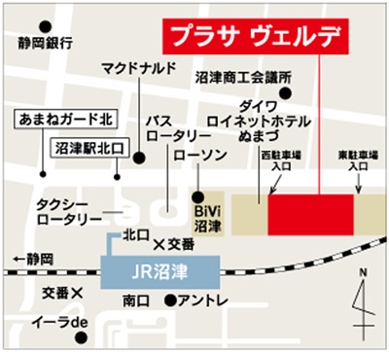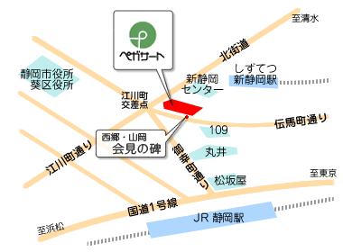

**■ 関連情報：ウェブサイト　URL：**[**https://www.jas-kozouzai.jp/**](https://www.jas-kozouzai.jp/)

※「外構部の木質化支援事業」については、4月1日現在、全木協連が要領準備中です。

**■ 申し込み：平成31年4月10日（水）までに、**

所定様式により、下記の事務局宛申込願います。

**■ 事 務 局：静岡県木材協同組合連合会**

（事務局：又平義和、新木信吾）

〒420-8601静岡市葵区追手町9-6県庁西館9階

TEL：054-252-3168

**FAX：054-251-3483**

**Mail：s-mokuren@s-mokuren.com**

**平成　　　年　　　月　　　日**

**ＪＡＳ構造材利用拡大事業・外構部の木質化支援事業「事業説明会」**

**（参加申込書）**

|  |  |
| --- | --- |
| **＊社　名** |  |
| **＊連絡先** | **住所：**  **TEL：**  **FAX：**  **Mail：** |
| **＊会　場** | **該当会場に、〇印をお書きください。**  **①4/12(金)・西部、② 4/18(火)・中部、③ 4/23(火)・東部** |
| **＊参加者**  **御氏名** |  |
|  |
|  |
|  |
| **⑤** |
| **＊備考欄** | **ご意見、ご質問等、事前連絡事項がありましたらご記入下さい。** |

* **来る4月10日（水）までに、下記の事務局宛回報願います。**

**静岡県木材協同組合連合会（事務局：又平義和、新木信吾）TEL：054-252-3168**

**FAX：054-251-3483**　**または、Mail：s-mokuren@s-mokuren.com**